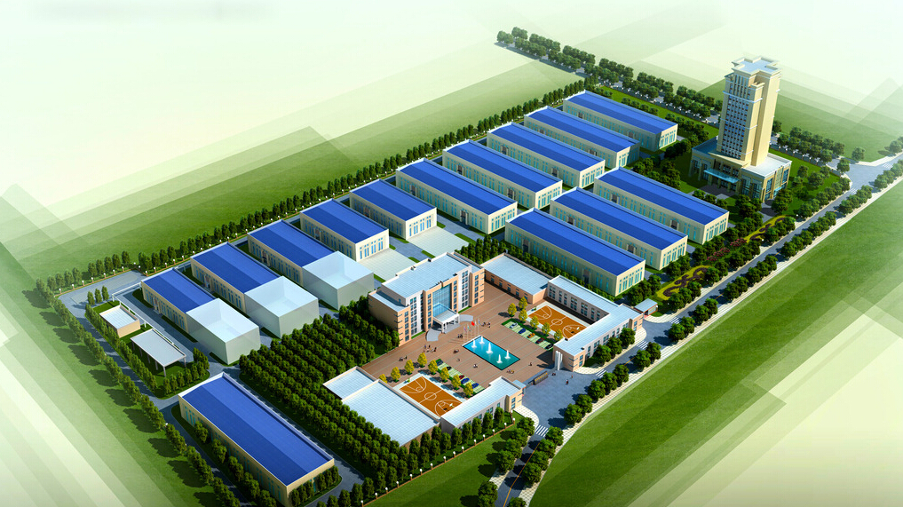

**精益工厂布局设计3P**

**——生产准备流程**

**时间地点：2017年9月21-22日（周四周五） 上海某实践工厂**

**培训价格：4180元/人(包括场地费、授课费、资料费、会务费、证书、午餐)**

**培训讲师：宁老师 慧制高级顾问**

**参训对象：总经理、工厂副总、生产总监、新工厂布局负责人、工程设备总监、精益经理等；**

**为什么要参加此课程？**

* 在新工厂设计阶段导入精益布局设计理念，杜绝浪费，而不是事后改善
* 通常它可以给你带来：效率提升30%，资金周转率提升30%；制造提前期缩短30%
* 单位面积产出增加30%
* 新工厂投产是改变员工行为及理念的最佳时机

**精益工厂设计3P**

**——生产准备流程**

**课程介绍**

绝大多数的工厂在建时，仅考虑了各区域的布局及硬件规划。很少有工厂将精益的理念融入到建设的过程中。而更多的负责人并不明白，精益工厂是“设计出来的”、“建造出来的”，而不是通过后期不断完善改造出来的。本课程采用3P方法论+布局沙盘模拟的方式教学，再加上国际知名企业精益工厂项目实践案例展示，生动形象的展示3P工具如何应用于以下几大领域：

1. 工厂搬迁或新建工厂
2. 新产品开发
3. 资本性投资设备审批
4. 产品设计变更
5. 产量面临巨大改变
6. 由批量生产转变为单件流动生产

**课程收益**

* 掌握生产准备流程的原理、工具和实施步骤；
* 能够进行生产线设计及线边设计；
* 能够掌握布局模拟的七种方法；
* 能够将新的布局标准化；
* 能够改善工厂现有物流状况；
* 学习如何开展新工厂的精益布局；
* 实践新工厂布局设计步骤；
* 观摩世界级新工厂建设项目做法及步骤；
* 掌握新工厂布局及生产准备流程（3P）核心原则及方法论；

**课程实况**

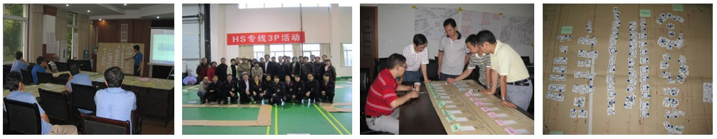



**精益工厂设计3P**

**——生产准备流程**

**课程大纲**

**第一天：3P理论课程与衍生工具讲解**

一、生产准备流程

✓3P 概论

✓3P 活动日常安排

✓3P 警句

✓3P 团队活动安排

✓3P 工序一览表

二、布局及生产线设计

✓P.Q.分析

✓工艺图和时间测量

✓功能型布局VS流程型布局

✓单件流产线

✓大线VS 小线

✓节拍时间

✓多能工

✓小型线内设备

✓线平衡

✓工作站设计

✓布局及产线设计原则

三、线边设计

✓不同供应类型

✓线边物料组织

✓小容器

✓特殊的大零件容器

✓容器内零件安放

✓单个零件供给

✓手推车及滚筒

✓成套零件

✓适用于线边物料的容器种类

✓定义小容器的过程

✓如何引入小容器

**第二天：3P布局沙盘模拟与标准化**

四、布局沙盘模拟实战与七种设计

✓7种设计

✓方案优选7

✓Process at a glance

✓Moonshine

✓YAMAZUMI

 五、LCA低成本自动化

✓介绍

自动化的点检表及步骤

工具与夹具

机器自动时间 (MT)

✓自働化

自动化化及卸载时间

LCA设计指引

内部LCA设计团队

LCA设计及制作的步骤

六、现状分析

✓现有问题发掘GEMBA WALK & WASTE HUNTING

✓PQ分析

✓FISHBONE 鱼骨图分析

✓TT vs.CT

✓操作人员数计算

✓现有布局物流分析

✓KPI现状计算

七、标准作业

✓什么是标准作业；

✓标准作业法；

✓工时节约法则.

八、执行计划

✓设备计划

✓工装夹具开发计划

九、项目管理

✓项目成功要素

✓项目A3报告✓



**精益工厂设计3P**

**——生产准备流程**

**讲师简介**

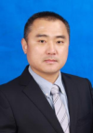

**宁老师 上海慧制咨询 精益高级顾问**

**履历：曾任：**

全球改善咨询集团 顾问总监

美国擀霸精益咨询 华南区顾问总监/专家级顾问

德昌电机（Johnson Electric） IPG事业群精益负责人/Ⅱ级工程专家

**讲师经历及核心专长：**

突破性现场改善及3P 生产准备流程全面流动管理

精益供应链系统开发 精益研发及创新管理

精益工厂布局设计

超过25年的制造型企业推进精益系统与提升管理绩效的经验，主持过数十次企业精益3P的实施和规划，曾跟随日本顶级精益专家工作11年，精通现场突破性改善，对3P等高级精益工具的运用有丰富实战经验。协助多个世界顶级企业推进改善及建立精益运营系统，实现精益转型。曾任全球改善咨询集团（KIGG）的顾问总监；拥有八个学位，能够中英文双语授课；

**部分培训客户：**

欧瑞莲、徐工集团、华润集团、雀巢食品、中化集团、金茂集团、百特电机博世（中国）、马尼托瓦克、

诺基亚、 声扬电子、沪东重机、特灵空调、GE通用、小天鹅、惠尔浦、鄂尔多斯、冶金集团、贺氏特殊材料、腾普（常州）精机、德联覆铜板 、格力电器、沈阳机床集团、GE塑料、山东铁姆肯、仙乐制药、安凯特、辽宁奥镁、山西霍煤集团等等；

**经典案例：**

某驱动组件制造集团全价值链改善项目：

历时11年，实现研发周期缩短30%，制造周期降低50%，生产力水平超过150%的绩效提升。建立起从研发至供应商开发系统的柔性高效的世界级生产运营体系。

某国内领先保健品企业系统改善：

完善组织架构及运作流程，推行低成本高收益的现场改善活动。为企业节省投资预算50%，现场生产力水平提升30%，建设起全员参与的持续改善氛围。

精益领导人，训练超过200名内部精益管理人才。



**精益工厂设计3P**

**——生产准备流程**

**关于慧制**

上海慧制企业管理有限公司正式成立于2010年，致力于成为在中国最佳精益运营人才培养基地及企业最具价值合作伙伴的服务公司；帮助我们的客户提高质量，降低成本并改善服务，从而提升企业的市场竞争力，为客户创造价值。培训和咨询慧制创新了以"教练式咨询,实践性培训"独特模式开展，首创业内第一个人才培养基地“世杰精益学院”都赢得客户的良好口碑。

上海慧制的咨询服务注重“授人以渔”，我们不仅为客户精益生产运营整体解决方案，并教会企业自己掌控、完成精益变革，同时，我们更致力于为客户培养一个核心团队，指导客户核心改善团队技能提升和发展，最终帮助客户建立属于自己的精益体系。

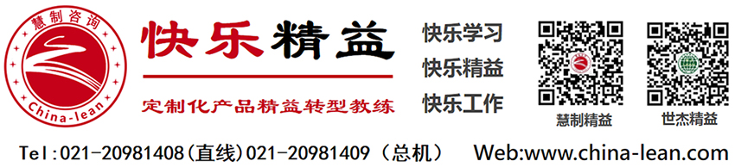

**联系我们**

上海慧制企业管理咨询有限公司

联系电话：021-20981408/20981409

公司地址：上海浦东金桥巨峰路 1058 号 1 号楼新紫茂国际大厦 10 楼

慧制咨询： www.china-lean.com

慧制微信公众号：世杰精益、慧制精益

世杰精益学院博客：http://blog.sina.com.cn/leanthinking

世杰精益学院QQ群： 227043705